Nom:

Fitxa de treball: Comprensió oral d'un conte
- Ara escoltaràs el conte titulat La noia ocell. Per fer-ho clica aquest dibuix:
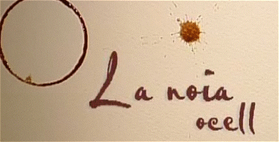
- Quan hagis acabat contesta aquestes preguntes. Si tens dubtes torna a escoltar el conte:

- On passa la història?
- Com era la Cuimaé ?
- Què li passava a la seva mare?
- Per què la Cuimaé no va anar de seguida a veure la seva mare?
- Què va pensar la Cuimaé en veure que la seva mare s’havia mort?
- En què es va transformar la seva boca?
- De què se li va anar omplint el cos?
- En què es van transformar les cames?
- Què passa cada nit al selva?
- Què en penses tu del que li va passar a la Cuimaé?

- Aquest conte està il·lustrat amb pintura. Imagina’t que ets molt bon pintor o pintora i que els teus quadres arriben a ser famosos en tot el món.
Què pintaries? Copiaries del natural, faries art abstracte? Explica-ho:

- Per acabar pots anar al Taller de dibuix de contes i provar de fer una altra il·lustració. Clica sobre la imatge:


